Taxi24 — макеты экранов мобильного приложения
Полный комплект для договора: темная и светлая тема, мобильный формат 390×844.
Состав:
Авторизация — реальный экран
Ввод SMS-кода — реальный экран
Выбор роли — реальный экран
Регистрация пассажира — реальный экран после загрузки
Регистрация водителя — реальный экран после загрузки
Установка пароля — восстановлено по коду
Оформление заказа — восстановлено по коду
Поиск водителя / активный заказ — восстановлено по коду
Активный заказ пассажира — восстановлено по коду
Профиль пассажира — восстановлено по коду
Профиль водителя — восстановлено по коду
Настройки — восстановлено по коду
Тарифы — восстановлено по коду
Чат поддержки — восстановлено по коду
Пополнение баланса — восстановлено по коду
Лента заказов водителя — восстановлено по коду
Заказ у водителя — восстановлено по коду

Авторизация
Мобильный экран 390×844. Источник: реальный экран.
Темная тема | Светлая тема
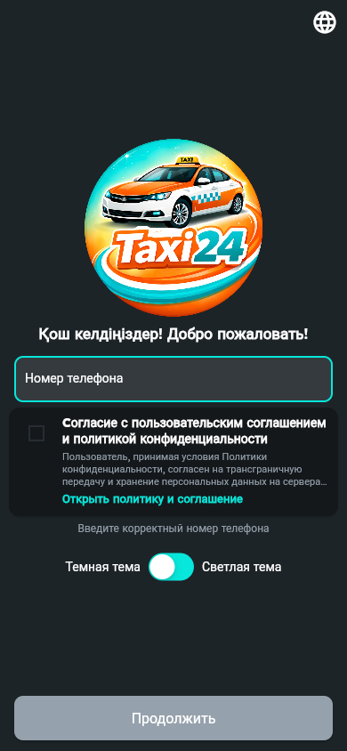 | 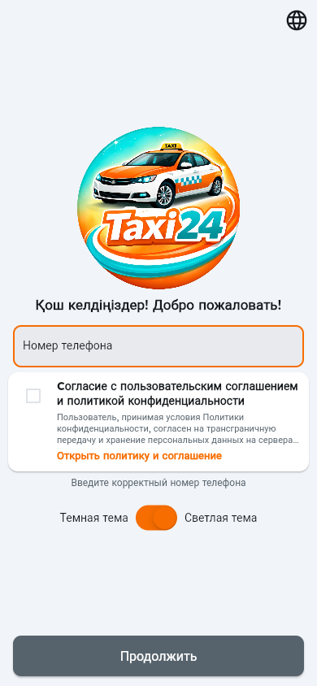

Ввод SMS-кода
Мобильный экран 390×844. Источник: реальный экран.
Темная тема | Светлая тема
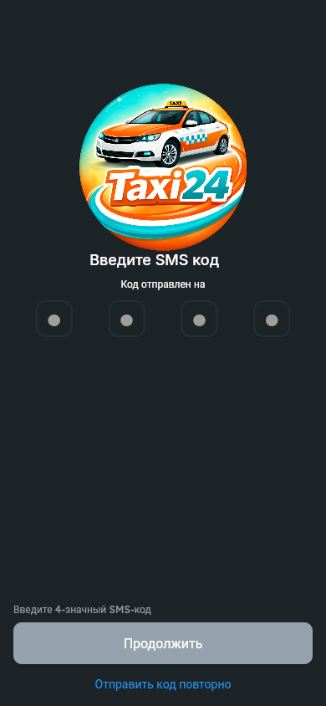 | 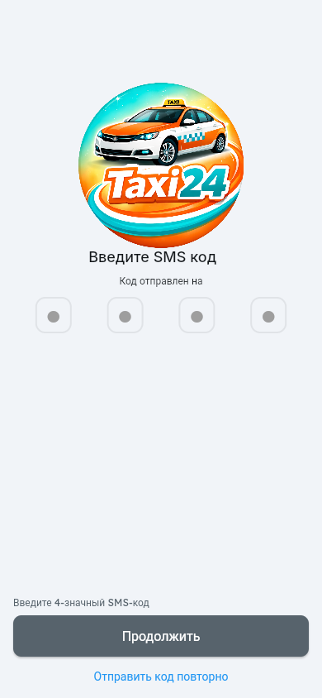

Выбор роли
Мобильный экран 390×844. Источник: реальный экран.
Темная тема | Светлая тема

Регистрация пассажира
Мобильный экран 390×844. Источник: реальный экран после загрузки.
Темная тема | Светлая тема
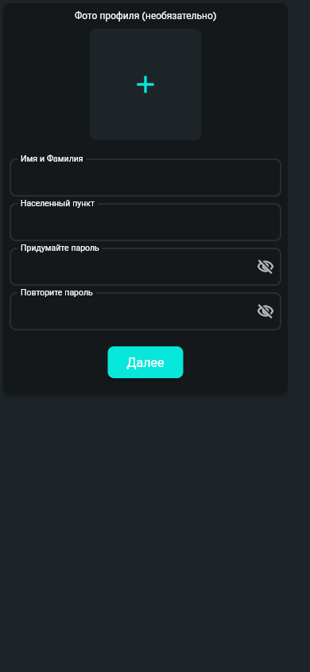 | 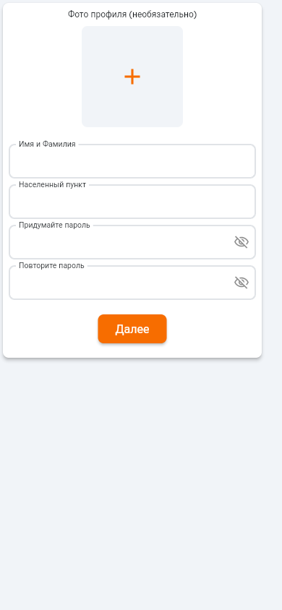

Регистрация водителя
Мобильный экран 390×844. Источник: реальный экран после загрузки.
Темная тема | Светлая тема
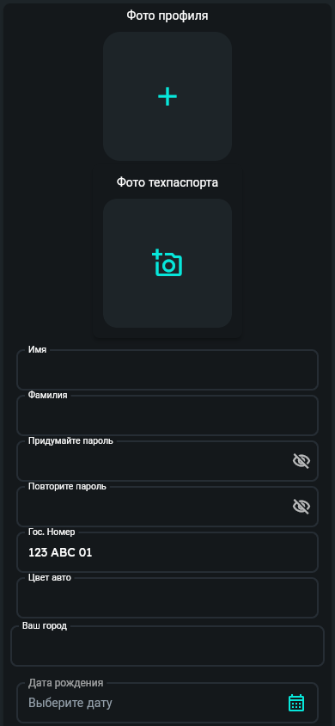 | 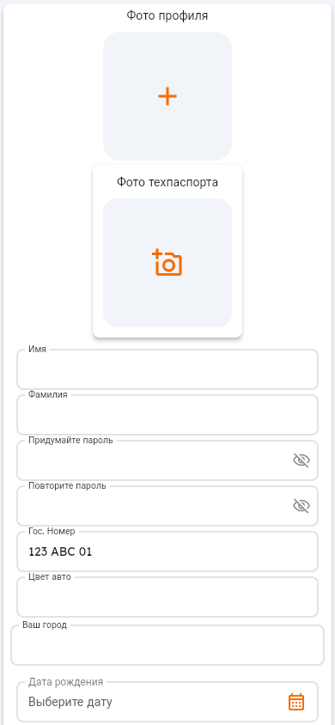

Установка пароля
Мобильный экран 390×844. Источник: восстановлено по коду.
Темная тема | Светлая тема
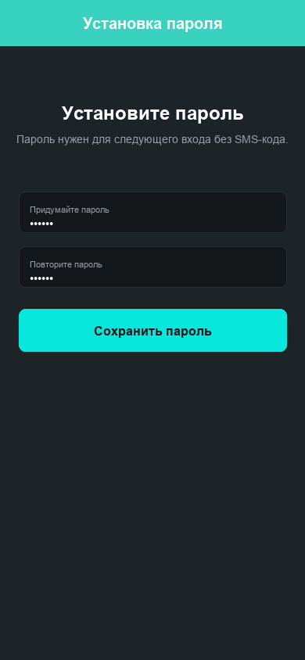 | 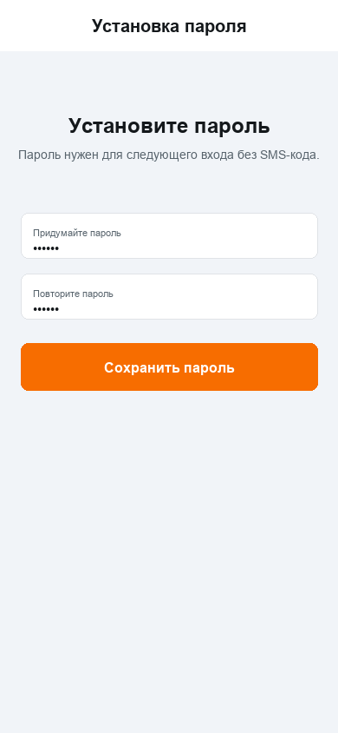

Оформление заказа
Мобильный экран 390×844. Источник: восстановлено по коду.
Темная тема | Светлая тема
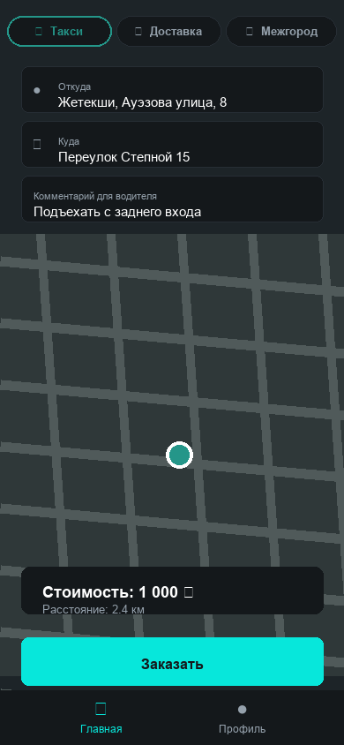 | 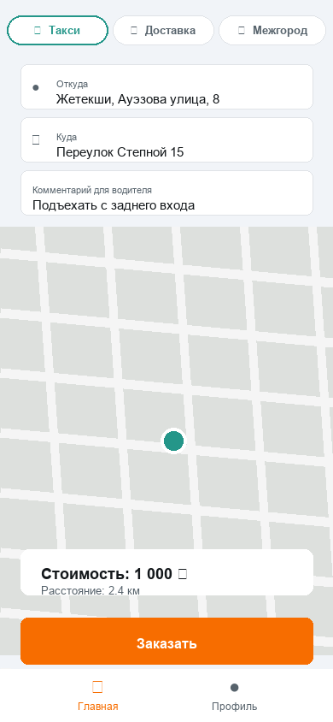

Поиск водителя / активный заказ
Мобильный экран 390×844. Источник: восстановлено по коду.
Темная тема | Светлая тема
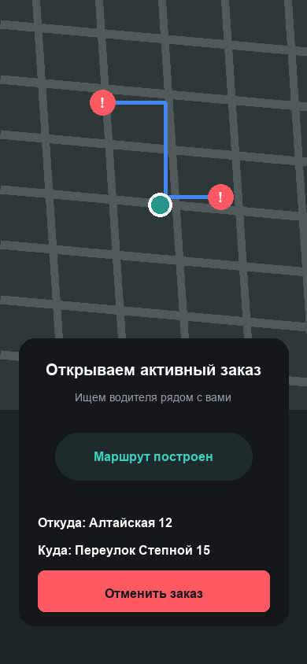 | 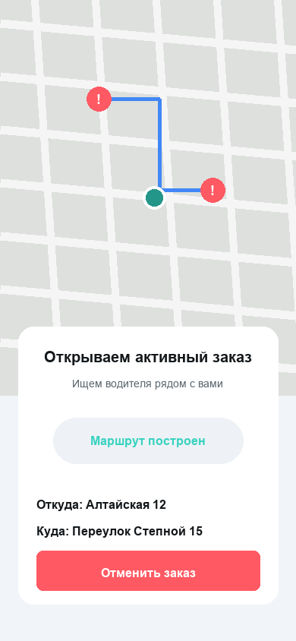

Активный заказ пассажира
Мобильный экран 390×844. Источник: восстановлено по коду.
Темная тема | Светлая тема
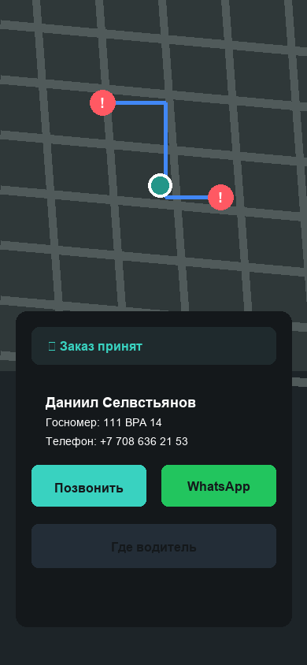 | 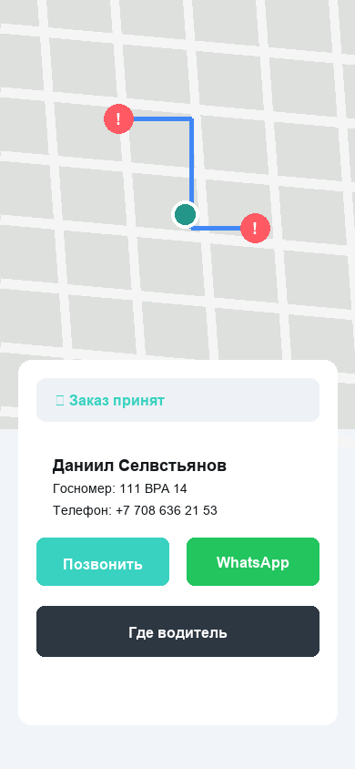

Профиль пассажира
Мобильный экран 390×844. Источник: восстановлено по коду.
Темная тема | Светлая тема
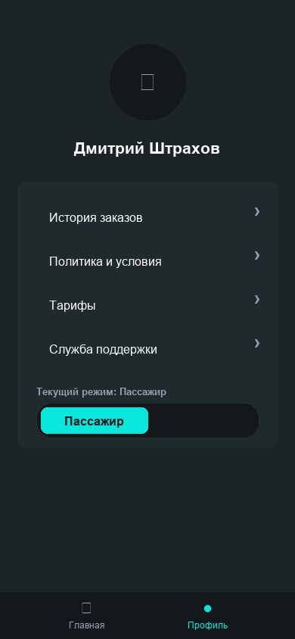 | 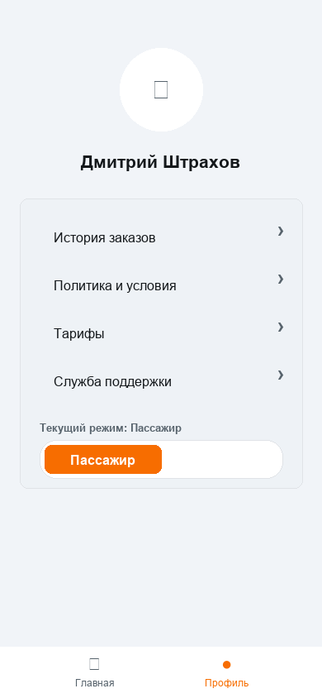

Профиль водителя
Мобильный экран 390×844. Источник: восстановлено по коду.
Темная тема | Светлая тема
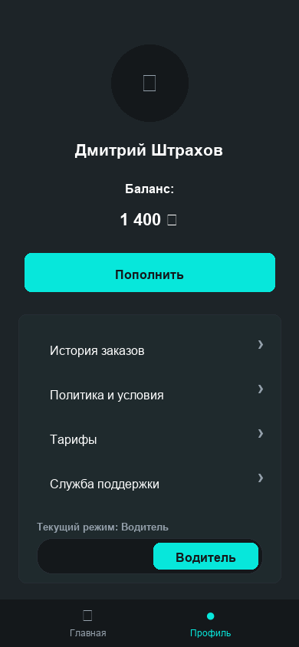 | 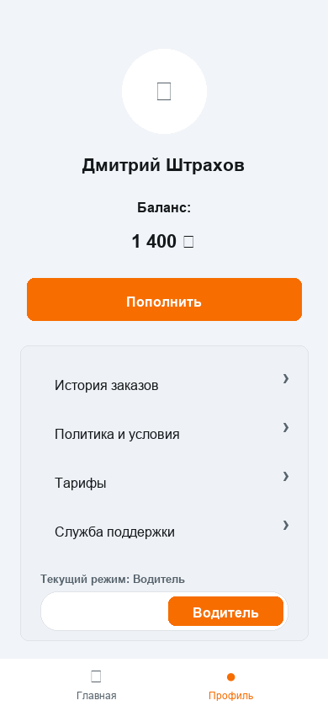

Настройки
Мобильный экран 390×844. Источник: восстановлено по коду.
Темная тема | Светлая тема
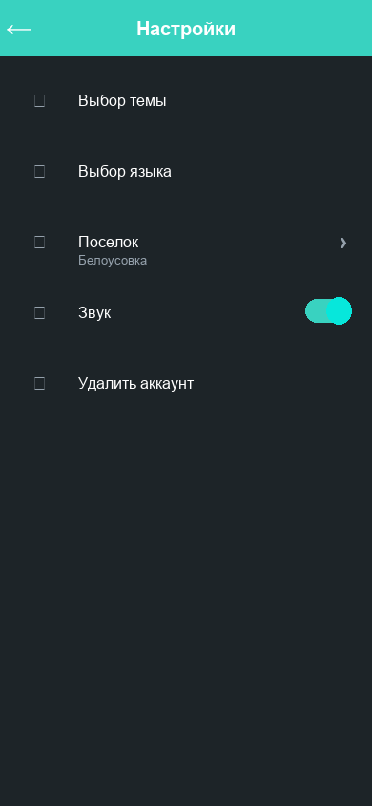 | 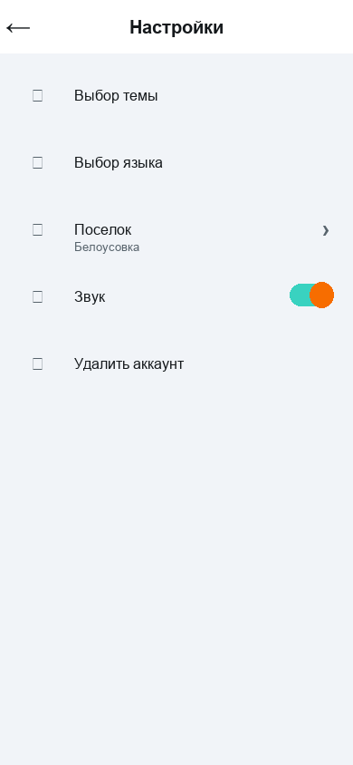

Тарифы
Мобильный экран 390×844. Источник: восстановлено по коду.
Темная тема | Светлая тема
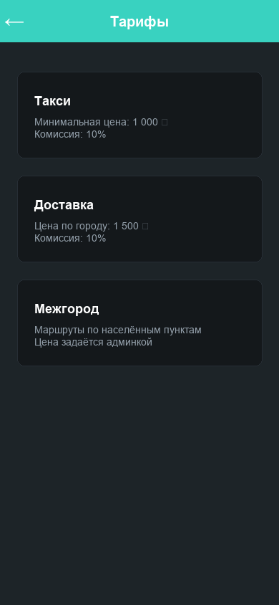 | 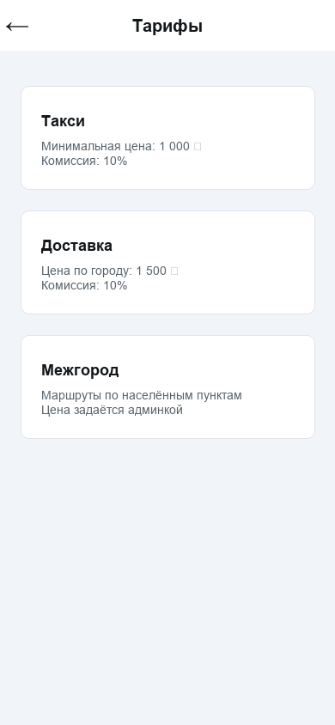

Чат поддержки
Мобильный экран 390×844. Источник: восстановлено по коду.
Темная тема | Светлая тема
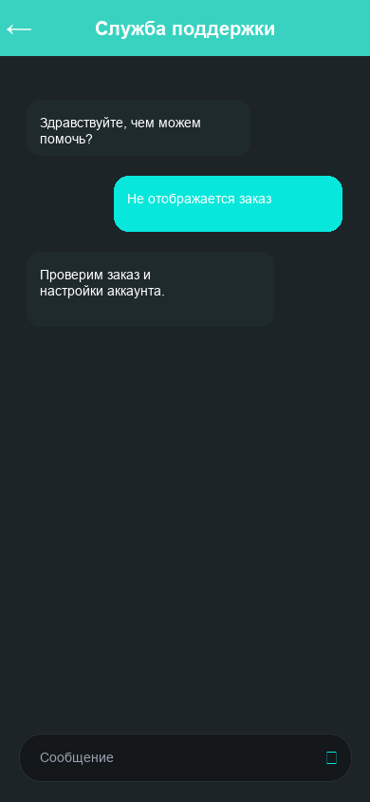 | 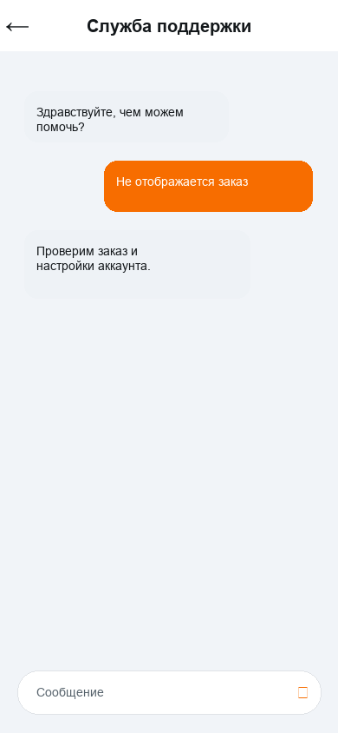

Пополнение баланса
Мобильный экран 390×844. Источник: восстановлено по коду.
Темная тема | Светлая тема
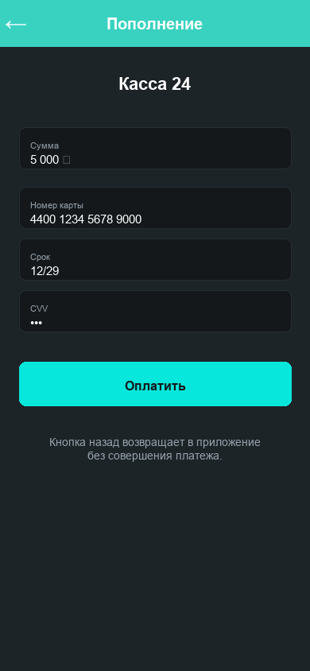 | 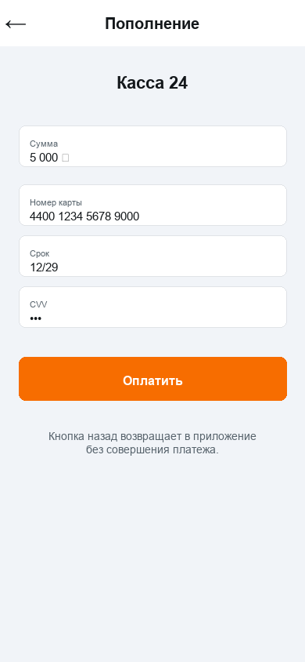

Лента заказов водителя
Мобильный экран 390×844. Источник: восстановлено по коду.
Темная тема | Светлая тема
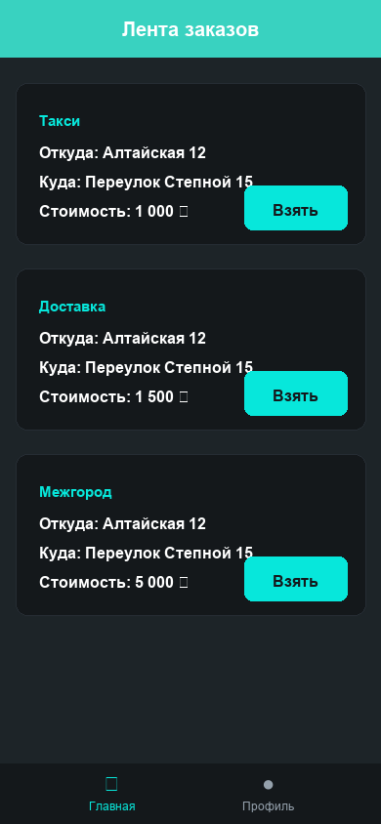 | 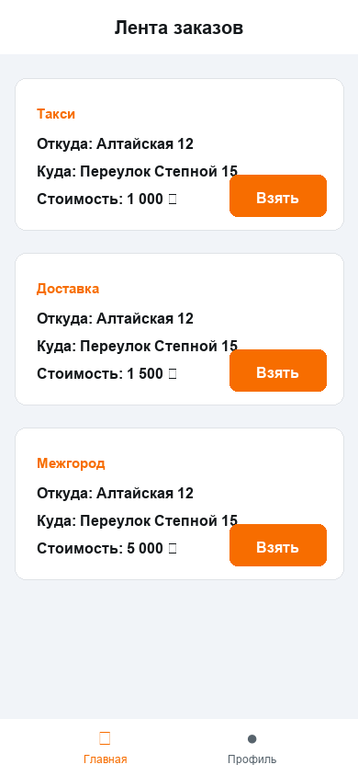

Заказ у водителя
Мобильный экран 390×844. Источник: восстановлено по коду.
Темная тема | Светлая тема
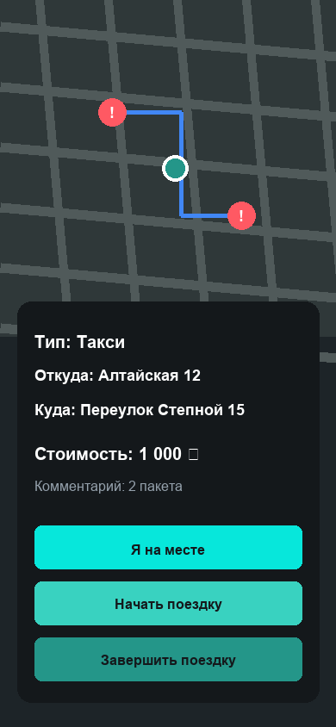 | 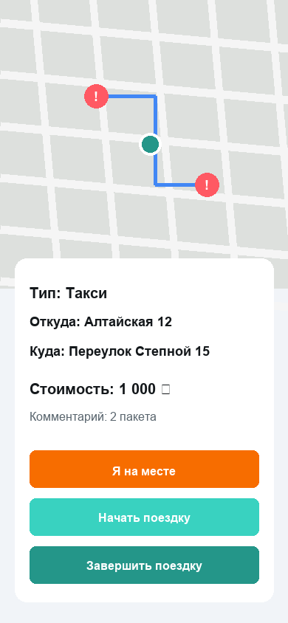

Всплывающее окно: Выбор языка
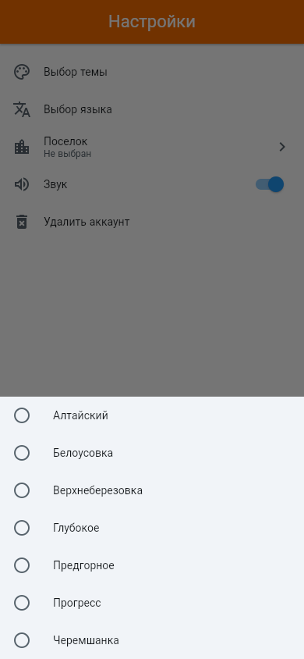

Всплывающее окно: Ошибка/валидация входа

Всплывающее окно: Политика и соглашение
